UNIVERSIDAD POLITÉCNICA DE SAN LUIS POTOSÍ
Ingeniería en Tecnologías de la Información e Innovación Digital
Ingeniería de Software II
PROYECTO FINAL
VigíaSLP
Plataforma ciudadana de mapeo delictivo colaborativo
Especificación de trabajo y entregables
Equipo 5 · 4 integrantes
Integración de fuentes externas de información (ETL)

Docente: Mtro. Rafael Llamas C.
San Luis Potosí, S.L.P., noviembre de 2026

1. Datos del equipo
Clave del equipo | E05
Módulo asignado | Integración de fuentes externas de información (ETL)
Número de integrantes | 4 integrantes

Integrantes y roles
# | Nombre del integrante | Matrícula | Rol sugerido
1 |  |  | Líder de equipo / Analista de datos
2 |  |  | Ingeniero de datos (ETL)
3 |  |  | Especialista GIS
4 |  |  | QA y documentación

CONTROL DE VERSIONES
Versión | Fecha | Autor | Descripción del Cambio
1.0 | 09/11/2026 | Equipo 5 | Versión inicial de entregables comunes para Avance 1.

ÍNDICE
- Especificación de Requerimientos de Software (SRS - ISO/IEC/IEEE 29148)
  - 1.1. Propósito
  - 1.2. Alcance
  - 1.3. Requerimientos Funcionales (RF)
  - 1.4. Requerimientos No Funcionales (RNF)
  - 1.5. Restricciones y Supuestos
- Diagrama y Especificación de Casos de Uso
  - 2.1. Diagrama de Casos de Uso
  - 2.2. Especificación Extendida (3 Casos de Uso)
- Product Backlog e Historias de Usuario (GitHub Projects)
- Plan de Trabajo a 4 Semanas y Matriz de Riesgos
  - 4.1. Cronograma y Responsables
  - 4.2. Matriz de Riesgos
- Acta de Acuerdos de Interfaces con Otros Equipos

1. ESPECIFICACIÓN DE REQUERIMIENTOS DE SOFTWARE (SRS - ISO/IEC/IEEE 29148)

1.1 Propósito
El propósito de este documento es definir la especificación formal de requerimientos para el módulo E05 (Integración de fuentes externas de información - ETL) del proyecto VigíaSLP. Establece los criterios bajo los cuales se automatizará la ingesta, limpieza, estructuración, reproyección geoespacial y carga de información oficial y abierta hacia la base de datos central.

1.2 Alcance
- Dentro del alcance: Pipelines ETL reproducibles e idempotentes para la ingesta de datos del SESNSP (incidencia municipal), Marco Geoestadístico de INEGI (límites y AGEB), datos demográficos del Censo 2020, catálogos de colonias (SEPOMEX/OpenStreetMap) y contextualización de percepción (ENVIPE/ENSU).
- Fuera del alcance: Procesamiento directos de reportes ciudadanos (E2, E6), moderación (E8) y desarrollo de visualizaciones en frontend web o bots (E3, E4, E7).

1.3 Requerimientos Funcionales (RF)
- RF-05.1 (Alta): Elaborar inventario formal de fuentes con fichas técnicas.
- RF-05.2 (Alta): Pipeline ETL para extraer, filtrar y transformar la incidencia del SESNSP acotada al municipio de San Luis Potosí (Clave 24028).
- RF-05.3 (Alta): Carga y reproyección cartográfica de INEGI (Límites y AGEB) a PostGIS en EPSG:4326.
- RF-05.4 (Alta): Carga de polígonos de colonias con nomenclatura limpia y códigos postales asociados.
- RF-05.5 (Alta): Construcción de la tabla de equivalencias entre subtipos del SESNSP y el catálogo unificado de VigíaSLP.
- RF-05.6 (Media): Carga de datos de población por AGEB/colonia para el cálculo de tasas delictivas por habitante.
- RF-05.7 (Media): Registro de metadatos de trazabilidad (fuente, fecha de extracción, checksum) por cada fila ingresada.
- RF-05.8 (Baja): Bitácora de ejecución automatizada y monitoreo de tareas ETL.
- RF-05.9 (Media): Publicación y estructuración de capas de datos oficiales para los módulos consumidores E03 y E04.

1.4 Requerimientos No Funcionales (RNF)
- RNF-01 (Idempotencia): Reejecutar cualquier script de ETL no debe generar duplicidad de registros ni corrupción de datos.
- RNF-02 (Aislamiento de capas): Almacenamiento diferido entre datos crudos (landing) y datos transformados (database).
- RNF-03 (Rendimiento): El pipeline mensual completo no debe tomar más de 5 minutos en entorno de Staging.

1.5 Restricciones y Supuestos
- Sistema de Referencia: Todas las geometrías deben guardarse en PostGIS en EPSG:4326 (WGS 84).
- Nivel de agregación: La incidencia del SESNSP solo se publica agregada mensualmente a nivel municipio.

2. DIAGRAMA Y ESPECIFICACIÓN DE CASOS DE USO

2.1 Diagrama de Casos de Uso
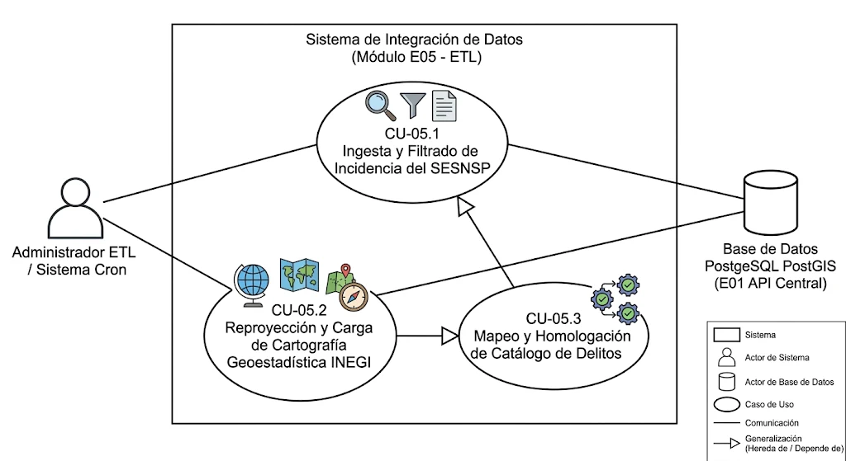

Caso de Uso 1: CU-05.1 — Ingesta y Filtrado de Incidencia del SESNSP
- Actor: Administrador ETL / Tarea Programada (Cron).
- Precondiciones: Archivos oficiales del SESNSP accesibles; base de datos PostgreSQL lista.
- Flujo Principal:
  - El sistema inicia la extracción del dataset masivo del SESNSP.
  - El pipeline filtra los registros por clave de Estado 24 y Municipio 028 (San Luis Potosí).
  - El sistema valida la integridad de columnas esperadas.
  - El sistema unifica las cifras mensuales por año y modalidad.
  - El sistema cruza cada subtipo con la tabla de equivalencias (CU-05.3).
  - El sistema guarda la información en la tabla ext_sesnsp_incidencia con sus metadatos de trazabilidad.
  - El sistema escribe en el log de ejecuciones el resultado exitoso.
- Excepción: Si la estructura del CSV original cambia, el pipeline realiza rollback, cancela la carga y notifica el error.

Caso de Uso 2: CU-05.2 — Reproyección y Carga de Cartografía Geoestadística (INEGI)
- Actor: Especialista GIS / Administrador ETL.
- Precondiciones: Archivos vectoriales Shapefile/GeoJSON de INEGI disponibles.
- Flujo Principal:
  - El actor ejecuta el script de ingesta cartográfica.
  - El sistema extrae las capas de límites municipales y AGEBs urbanas.
  - El sistema detecta el SRID de origen (ej. EPSG:6365).
  - El sistema aplica la reproyección geométrica hacia EPSG:4326.
  - El sistema ejecuta ST_MakeValid para garantizar la integridad topológica.
  - El sistema carga las geometrías limpias en las tablas geo_limite_municipal y geo_ageb.
- Excepción: Las geometrías que mantengan inconsistencias insalvables son aisladas en una tabla de auditoría para revisión manual.

Caso de Uso 3: CU-05.3 — Mapeo y Homologación de Catálogo de Delitos
- Actor: Analista de Datos.
- Precondiciones: Catálogo unificado VigíaSLP cargado en la base de datos.
- Flujo Principal:
  - El analista solicita la actualización de correspondencias de delitos.
  - El sistema lista los subtipos del SESNSP extraídos en la última ingesta.
  - El analista mapea cada subtipo con la clave unificada de VigíaSLP (ej. "Robo a transeúnte" $\rightarrow$ RTR).
  - El sistema almacena la relación en la tabla hash cat_equivalencia_delitos.
  - El sistema confirma la cobertura completa del catálogo.

3. PRODUCT BACKLOG E HISTORIAS DE USUARIO (GITHUB PROJECTS)
Las siguientes historias de usuario representan el trabajo inicial del módulo parametrizado bajo la estructura Dado / Cuando / Entonces:
- HU-05.1: Ingesta automatizada del SESNSP
  - Dado que se publica el reporte mensual del SESNSP en datos abiertos.
  - Cuando el pipeline de ingesta sea ejecutado por el servidor.
  - Entonces se extraen y almacenan únicamente las cifras correspondientes al municipio 24028 (San Luis Potosí).
- HU-05.2: Normalización y Reproyección de Capas INEGI
  - Dado una capa vectorial proveniente de INEGI en un SRID distinto a WGS 84.
  - Cuando el especialista ingrese el archivo al pipeline de procesamiento GIS.
  - Entonces la capa debe reproyectarse a EPSG:4326 y cargarse en PostGIS sin errores topológicos.
- HU-05.3: Tabla de Mapeo del Catálogo Base
  - Dado la lista de subtipos de delitos reportados en el SESNSP.
  - Cuando el analista ejecute el proceso de homologación.
  - Entonces cada registro se vincula correctamente con su equivalente de la plataforma (ej. RVE, RNE, RTR).

4. PLAN DE TRABAJO A 4 SEMANAS Y MATRIZ DE RIESGOS

4.1 Cronograma y Responsables
- Semana 1 (Avance 1): Especificación SRS, Análisis de fuentes, Casos de uso, Matriz de riesgos y Acuerdos de interfaces. (Responsable: Analista de Datos / Líder).
- Semana 2 (Avance 2): DFD Nivel 0 y 1, Diccionario de datos, Tabla de equivalencias y Scripts base de ingesta. (Responsables: Ingeniero ETL / Especialista GIS).
- Semana 3 (Avance 3): Desarrollo de pipelines completos, Pruebas unitarias, Integración continua en GitHub Actions y Despliegue en Staging. (Responsables: Ingeniero ETL / QA).
- Semana 4 (Entrega Final): Automatización con Cron, Pruebas de integración de extremo a extremo y Documentación final. (Responsable: Todo el equipo E05).

4.2 Matriz de Riesgos
Risk ID | Descripción del Riesgo | Impacto | Probabilidad | Plan de Mitigación / Contingencia
R-05.1 | Cambios en la estructura de columnas de los CSV del SESNSP. | Alto | Media | Implementar validación previa de esquemas mediante Pydantic.
R-05.2 | Discrepancia de nombres de colonias entre SEPOMEX y OpenStreetMap. | Medio | Alta | Utilizar algoritmos de emparejamiento difuso (Fuzzy String Matching).
R-05.3 | Geometrías inválidas o SRID incorrecto en archivos shapefile. | Alto | Media | Validar SRID antes de insertar y aplicar ST_Transform con ST_MakeValid.
R-05.4 | Indisponibilidad de URLs oficiales del gobierno. | Medio | Media | Mantener repositorio local de respaldo (data landing) de fuentes crudas.

5. ACTA DE ACUERDOS DE INTERFACES CON OTROS EQUIPOS
- Acuerdo con E01 (Arquitectura y BD): E05 vaciará la información transformada en las tablas ext_sesnsp_incidencia, geo_colonias y geo_ageb administradas centralmente. Todas las coordenadas y polígonos deben enviarse en EPSG:4326.
- Acuerdo con E03 (Mapa) y E04 (Tablero): E05 proveerá la capa cartográfica de colonias limpia y las cifras del SESNSP junto con la densidad poblacional para el cálculo automático de tasas por cada 10,000 habitantes.
- Acuerdo con E06 y E07 (Bots de Telegram): E05 entregará la tabla normalizada de colonias y códigos postales para alimentar el módulo de geocodificación inversa del Bot.

